清理企业微信单向客户的通知和流程

各门店，企业微信单向客户是指客户已经删除我司的企业微信或者未添加我司好友，但是该客户依然在公司企业微信通讯录里面。单向客户占用公司大量的企业微信名额，影响公司后台企微政策和资源；
经过和腾讯公司技术部沟通，目前删除企微单向客户只能通过个人企业微信手动删除，故公司要求各门店于2024年1月7日前，手动删除企微里的所有单向客户，由于每个门店单向客户比较多，任务比较重，请各门店安排好删除进度。具体操作流程如下：

- 第一步：打开手机端企业微信，点击通讯录中的我的客户；
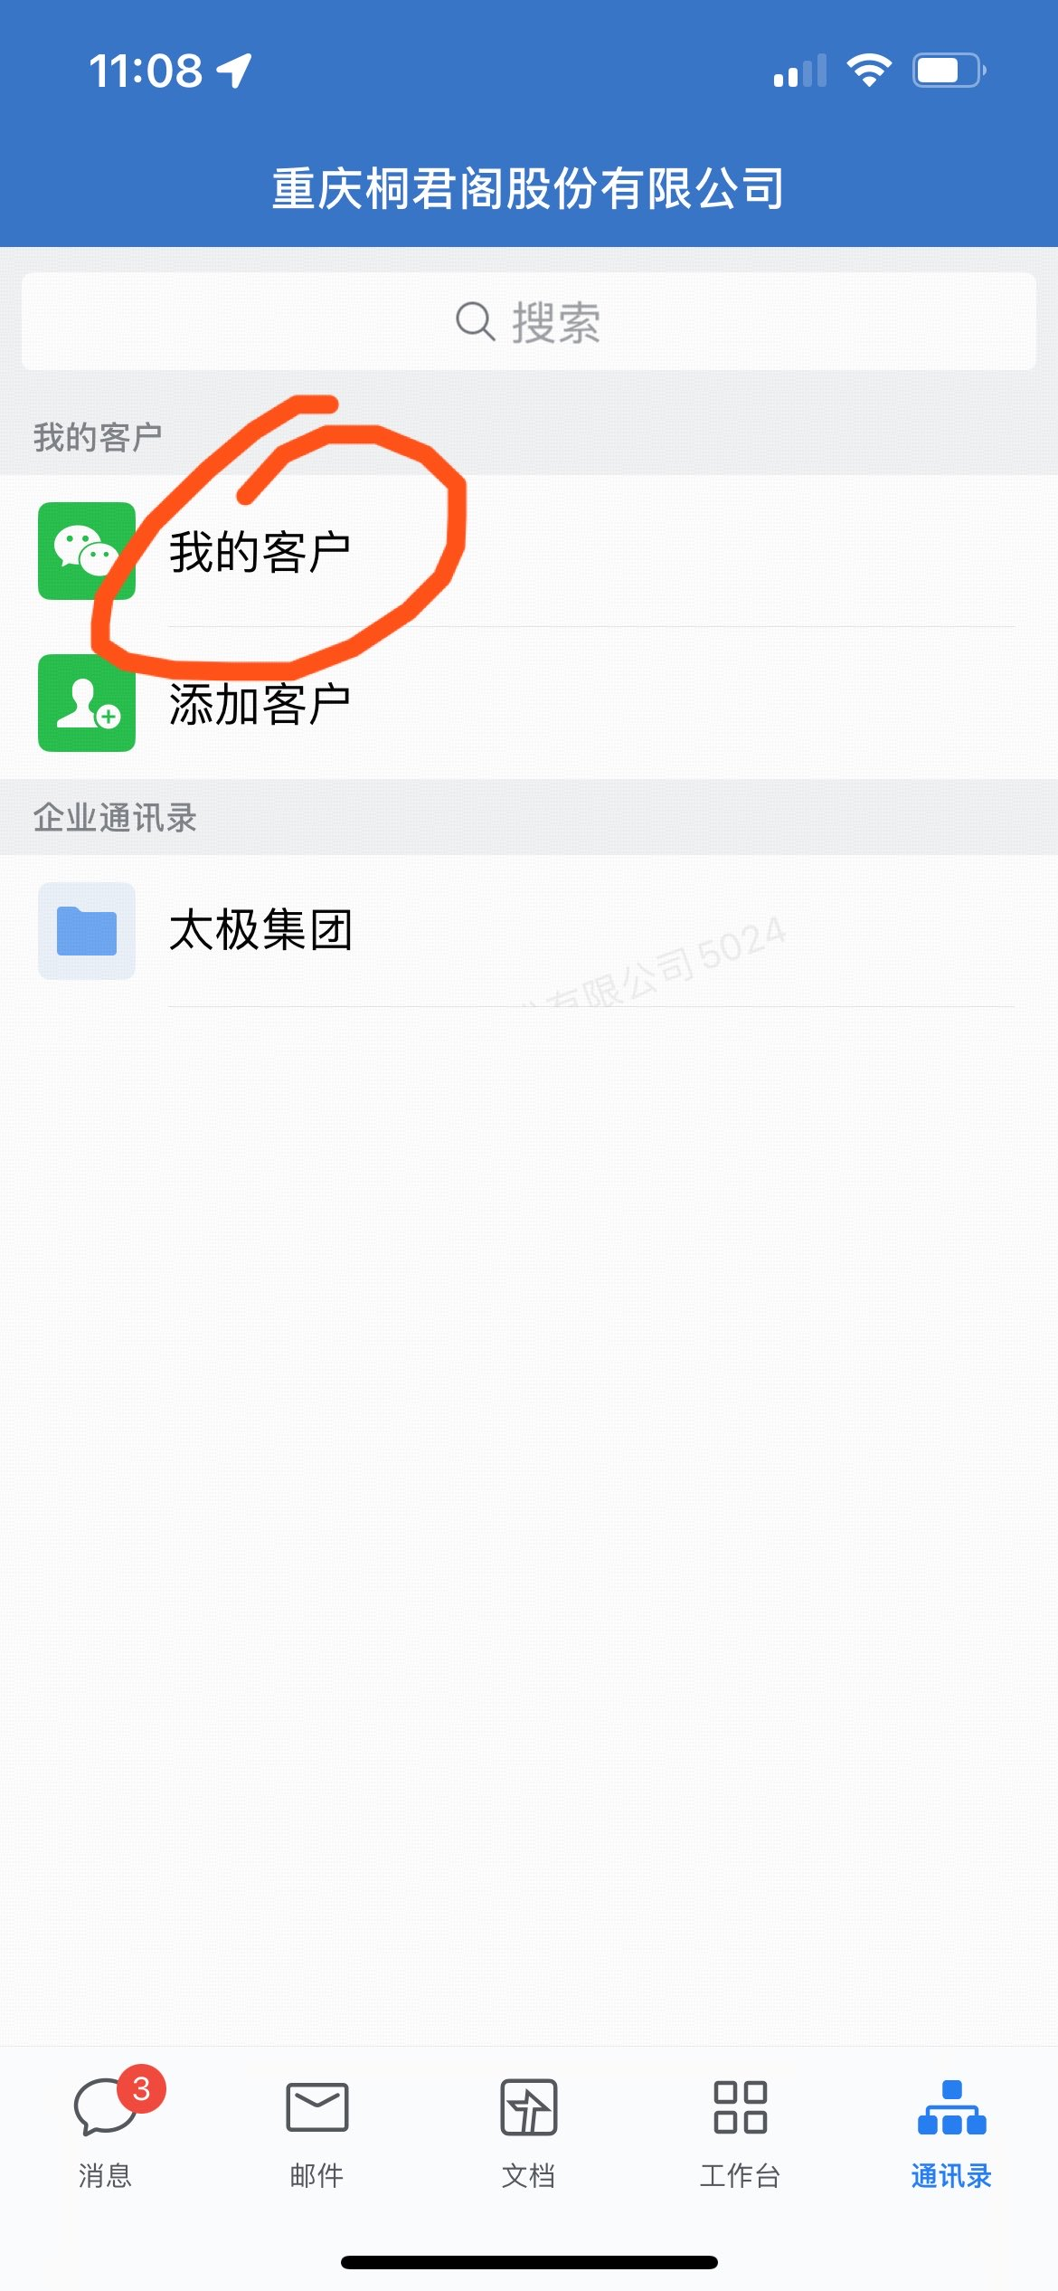

2、第二步：点击单向客户；
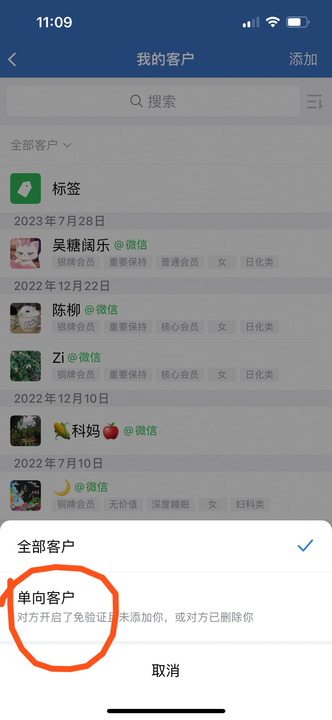

3、第三步：点击任意单向客户名字；
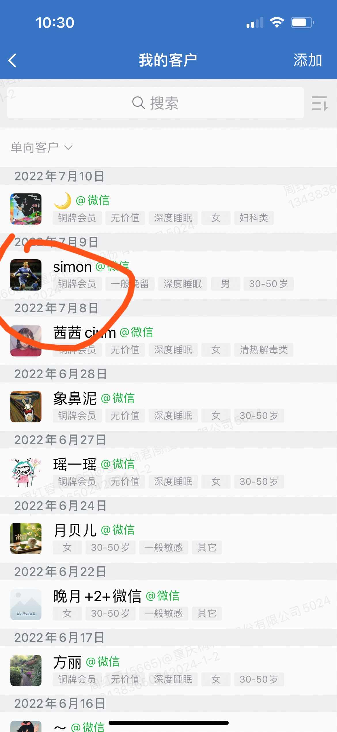

4、第四步：点击客户右上角3个点；
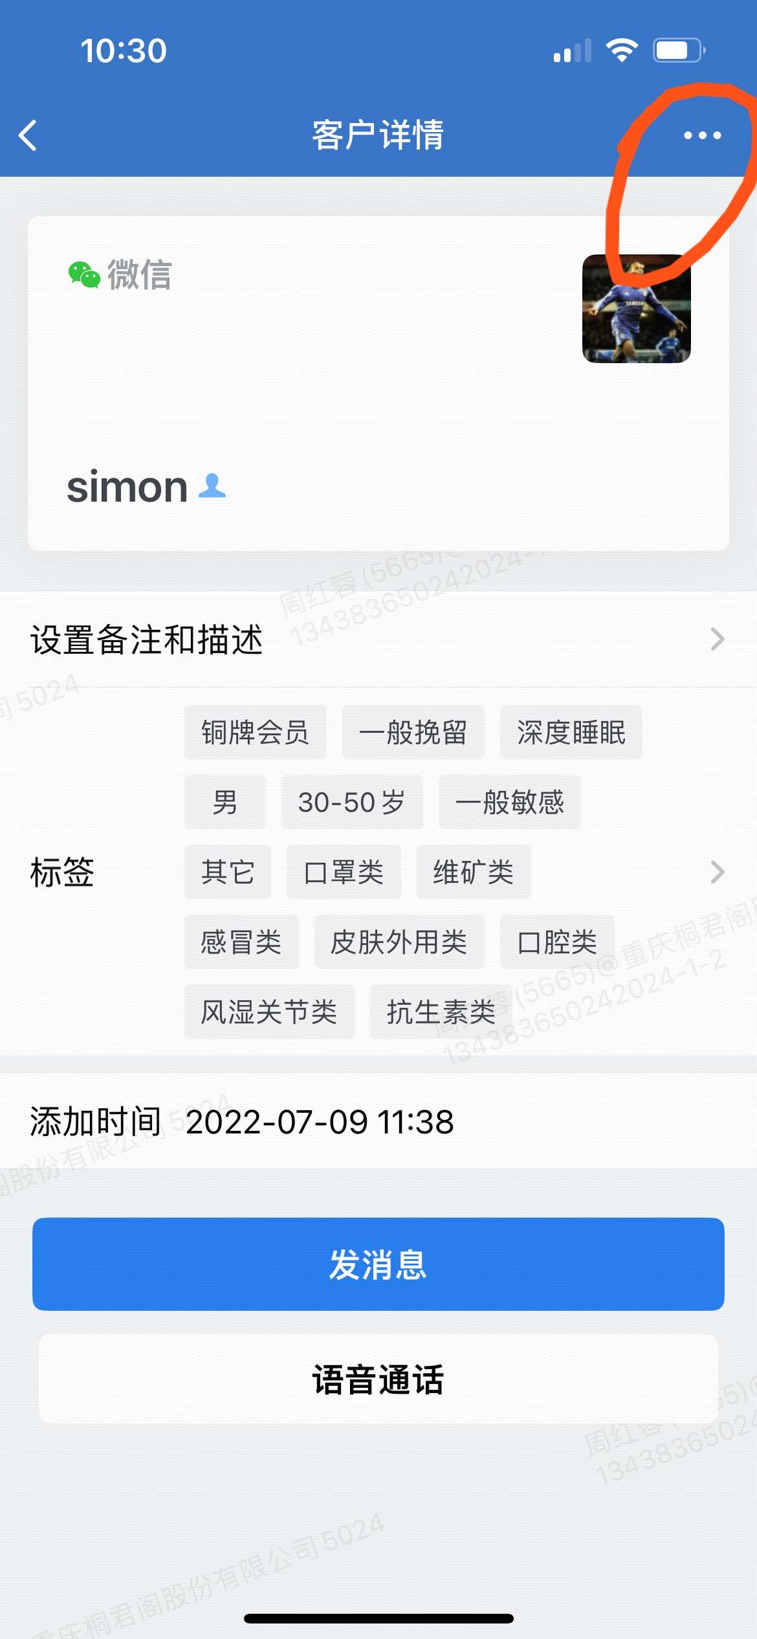

5、第五步：点击删除，即完成该单个单向客户的删除工作；
